Salone del Mobile
Milano, 17 – 22 Aprile 2018
Pad 6, Stand F68

TRAMA _ tavolino
design Elena Salmistraro
2018

Prosegue la collaborazione di Elena Salmistraro con Stone Italiana: dopo il coffee table Zeno - presentato nel 2017 in occasione della prima presenza Stone Italiana al Salone del Mobile - nasce Trama, un tavolo bar che mostra la versatilità dei prodotti Stone Italiana applicata ad un elemento fortemente decorativo. Lo si vede nella lavorazione del quarzo: taglio a waterjet per il piano circolare con decorazione geometrico-tribale di accostamenti cromatici di grande impatto; e tecnologia U-design, grazie alla quale il quarzo si fa fluido e prende forme tridimensionali nel basamento integrato ad una struttura metallica di forme, colori e finiture diverse.

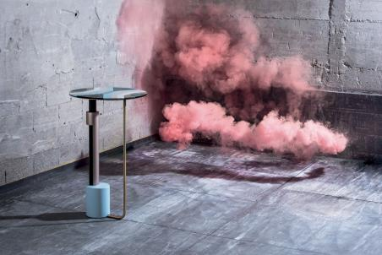
Stone Italiana - Creatività, polivalenza, capacità produttive, ricerca sono le keywords di un’azienda che fin dalla sua nascita (Verona, 1979) si pone sul mercato con un approccio all’avanguardia nella produzione del marmo e del quarzo ricomposto, con lastre di dimensioni, granulometrie e spessori differenziati per applicazioni differenti. Testimone della trasformazione del modo di pensare e usare la materia - quasi una rivoluzione semantica - Stone Italiana ha reinventato doti che si trovano in natura quali l’unicità, l’irripetibilità e la varietà, con soluzioni dalle elevate prestazioni per un mercato sempre più esigente.

RobertaEusebio Ufficio Stampa
p.za Maria Adelaide di Savoia, 5 - 20129 Milano
Tel. +39 02 20404989 | info@robertaeusebio.it

